8. DAS WERDEN ŐSTERREICHS

Die Stunde Null
Kannst du dich noch daran erinnern, was die Romer in unserer Heimat veränderten? lm Laufe der Jahrhunderte bildete sich ein Vőlkergemisch mit lateinischer Sprache

2

...ln dieser schrecklichen Zeit fanden die Menschen in der Person des hl. Severin einen tatkräftigen Helfer. Se ver in ließ sich nach einigen Missionsreisen in der Nähe

und Sitte (
/1
Romanen "). Der Germanensturm (um 400)
von Mautern (bei Krems) an der Donau nieder und half

aber machte der friedlichen Entwicklung ein Ende. Die Romanen waren den Durchzügen, Plünderungen und Zerstőrungen zahlreicher durchziehender Vőlker nahezu schutzlos ausgesetzt.
der notleidenden Bevőlkerung, wo er nur konnte. Severin stand auch bei den Germanen in hohem Ansehen. So gelang es ihm tatsächlich, den Menschen etwas Ruhe Zu verschaffen.

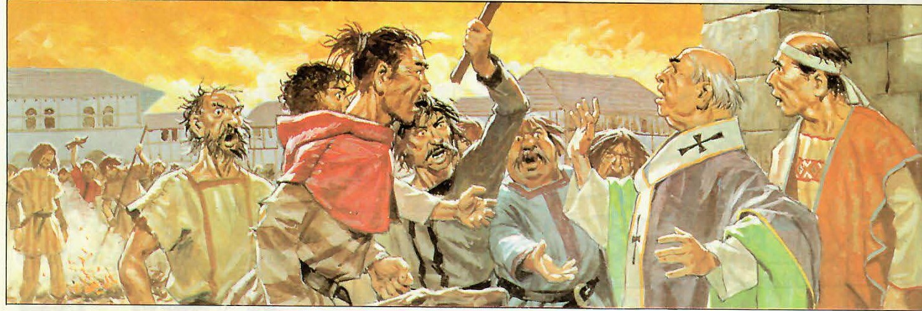

Őstlich der Enns zog die Bevőlkerung im 5 . J h. weitge hend ab. lm Vorfeld der Alpen (z.B . in Rätien) aber be-
, standen viele Siedlungen weiter. Südlich des Alpen hauptkamms schließlich blieb die rőmische Kultur noch für Jahrhunderte bestehen. So gab es in Kärnten roma nische Siedlungen, Rőmerstraßen und eine noch j ahr-
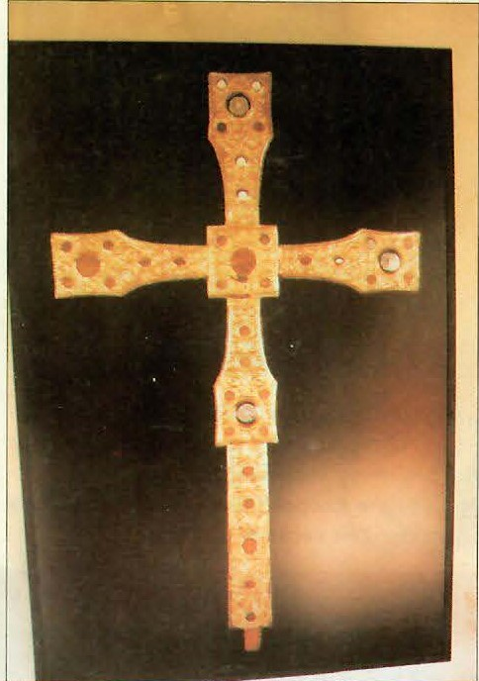
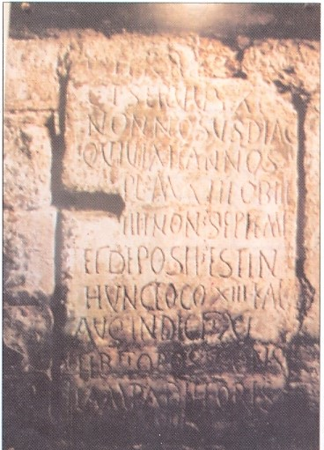
hundertelang roma nisch sprechende Bevőlkerung. Bisheute erinnern viele Bräuche an die Kultur der alten Romanen. Das Volk der Rätoromanen hat sogar bis heute seine eigene Sprache...
lm Laufe der Zeit siedelten sich „ bei uns" verschiedene Vőlk er an. lm Westen (Vorarlberg) wa ren es A lemannen
von Norden her kamen Bayern und von Osten die Awaren mit ihren Ver bündeten, den Slawen. Diese ließen sich im Süden unserer Heimat nieder. Heute ist es schwer mőglich festzustellen,was „damals“passiert war.

Fundstucke aus dem
Grabungsgebiet
Molzbichl
bei Spittal /Drau.
Hier liegt noch
vieles
im Boden verborgen..„ .

Ein wic htiges Mittel der Geschichtsforschung aber hilft uns weiter: Geographische Namen verraten uns
viele Geheimnisse der ősterreichi - schen Siedlungsgeschichte. So deu
IN
ten alte Bezeichnungen wie etwa Wallersburg „ auf die Romanen

11
( 11 Wa lchen“
hin.Verkleinerunger

mit „-ica „
,
z .B. die Flußbenennungen

Mall- nica („ Mallnitz) 11

„
oder Gail-ica

(„Gailitz wisch.
) , ·s ind jedoch typisch s la

Gibt es in der Nahe deines Schulortes „ver dachtige" Ortsnamen? (Geographieatlas)

•
Všeobecná slovní zásoba k tématu č. 2
Odborná slovní zásoba k tématu č. 2

